Ferdinand I. 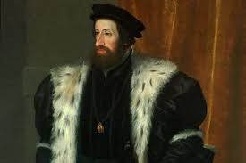
(1526-1564)
-rakouská větev Habsburků
-slíbil, že splní a uchová privilegia stavů
-bratr Karel byl římský císař a španělský král
-získal uherskou korunu
-válčil s Turky-na válku potřeboval více peněz- zvyšoval daně- to způsobilo odpor šlechty a měst
-příchod jezuitů
-obnovil pražské arcibiskupství
Problém:
- Náboženské konflikty(Čechy- nekatolíci)
- Politické –centralismus. Úřady ve Vídni
- Omezování práv měst a šlechty – posílen absolutismus
- Nárůst daní
- Germanizace- poněmčování

Maxmilián II. 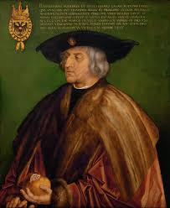

-otec Rudolfa II.
-sympatizoval s nekatolíky, navenek katolík
-schválil Českou konfesi-náboženský program, náboženská snášenlivost, slíbeno jen ústně!

Rudolf II. 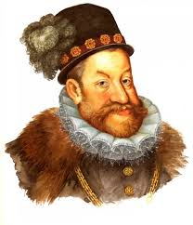
- - 1611)
- Uherský, římský král , nakonec i římskoněmecký císař
- Podivín, duševní problémy
- jediný habsburský panovník, který přesídlil z Vídně do Prahy – zde Rudolfovy sbírky
- podporoval rozvoj vědy a umění, alchymie, astrologie
- astronomové Tycho de Brahe a Johannes Kepler
- války s Turky
-r. 1609 vydán tzv. Rudolfův majestát = dohoda o náboženské svobodě, potvrzení České konfese
Rudolf ho vydal pod nátlakem českých stavů- ty podpořil Rudolfův bratr Matyáš, Rudolf se musel vzdát koruny v Uhrách, v Rakousích a na Moravě ve prospěch bratra Matyáše- zde králem (zůstaly mu Čechy)

Matyáš 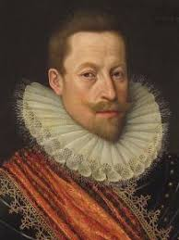
(1611 - 1619)
- přesídlil zpět do Vídně, do Prahy dosadil královské úředníky (tzv. místodržící)
- neměl dědice

Ferdinand II. 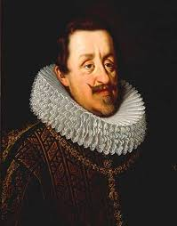
-od roku 1617 českým králem, nekatolíci protestovali

České stavovské povstání
- r. 1618 české stavy zaslaly králi Matyášovi stížnost na porušování Rudolfova majestátu (= dohoda o náboženských svobodách) , ten jí odmítl
- 23. května 1618 se v Praze sešla nekatolická šlechta, vtrhli na Pražský hrad – královské místodržící svrhli z oken = 3. pražská defenestrace = začátek českého stavovského povstání
- 1619 Matyáš zemřel, Ferdinand II. – byl sesazen českými stavy a ti si zvolili králem
Fridricha Falckého(nekatolík) 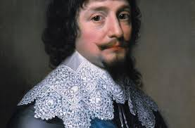
vládl - jen ,jednu zimu' - proto se mu říká "zimní král"
- Ferdinand s velkou armádou vtrhnul do Čech, české vojsko zatlačil až k Praze
8. listopadu 1620 bitva na Bílé hoře - česká armáda poražena, Fridrich Falcký utekl z Čech, české stavovské povstání bylo poraženo

Ferdinand II.
(1620-1637)
- Potrestal vůdce povstání
- 21. června 1621 poprava na Staroměstském náměstí 27 českých pánů, účastníků povstání
- potlačení povstání vyvolalo vlnu emigrace: ze země odešla řada nekatolíků - byl zabaven jejich majetek, přidělen katolíkům – jejich moc sílí ( Jan Amos Komenský)
Obnovené zřízení zemské 1627
- Potvrzení vítězství Habsburků, dědičný titul, absolutismu
- Omezena moc stavů
- Zrovnoprávnění češtiny s němčinou
- Uzákoněno jednotné náboženství- katolictví

